尚硅谷前端技术之webpack(3.10.0)
(作者：尚硅谷前端研发部)
V1.0
https://doc.webpack-china.org/
https://github.com/webpack/webpack

webpack简介

1.1 什么是webpack
本质上，webpack 是一个现代 JavaScript 应用程序的静态模块打包器(module bundler)。当 webpack 处理应用程序时，它会递归地构建一个依赖关系图(dependency graph)，其中包含应用程序需要的每个模块，然后将所有这些模块打包成一个或多个 bundle。
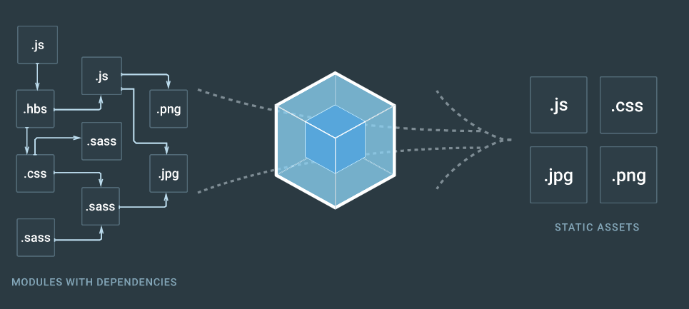

1.2 webpack版本
Webpack v1.0.0 --- 2014.2.20
编译、打包(Commonjs AMD)、HMR (模块热更新)、代码分割、文件处理
Webpack v2.2.0 --- 2017.1.18
Tree Shaking、ES module、动态 Import、更友好的文档
Webpack v3.0.0 --- 2017.6.19
Scope Hoisting (作用域提升)、Magic Comments
Webpack v4.0.0
。。。（挖掘ing）

1.3 webpack的四大核心概念
- 入口(entry)
- 输出(output)
- 加载器(loader)
- 插件(plugins)

第2章 webpack基本使用

2.1安装
npm init –y
cnpm inistall webpack@3.10.0 –save-dev

2.2 webpack模块化打包
- 使用命令行的形式打包commonjs版本的音悦tai
webpack [entry] [output]
webpack ./taiUi/tai.js ./dist/tai.js
- 使用配置文件的形式打包commonjs版本的音悦tai
大多数项目会需要很复杂的设置，这就是为什么 webpack 要支持配置文件。这比在终端(terminal)中输入大量命令要高效的多，所以让我们创建一个取代以上使用 CLI 选项方式的配置文件
创建一个 webpack.config.js配置文件
const path = require('path');

module.exports = {
entry: './src/index.js',
output: {
filename: 'bundle.js',
path: path.resolve(__dirname, 'dist')
}
};

运行
webpack --config webpack.config.js

如果 webpack.config.js 存在，则 webpack 命令将默认选择使用它。我们在这里使用 --config 选项只是向你表明，可以传递任何名称的配置文件

webpack

- 使用npm脚本
package.json
{
...
"scripts": {
"build": “webpack”
},
...
}
npm run build

- 使用ES6模块化方案重构音悦tai

2.3 再谈webpack四大核心概念
Entry：
代码的入口，打包的入口，可以是单个也可以是多个。配置：
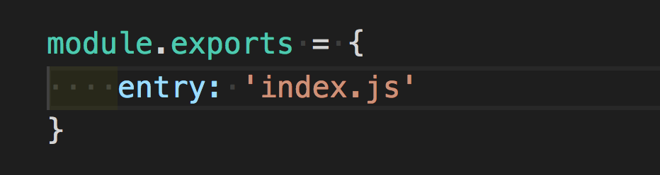
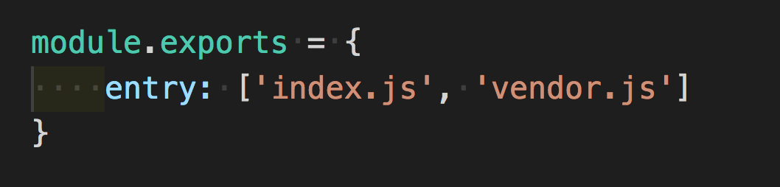
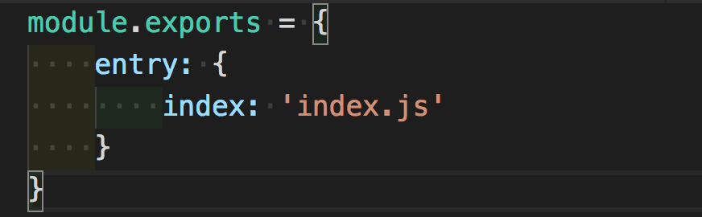推荐！！！
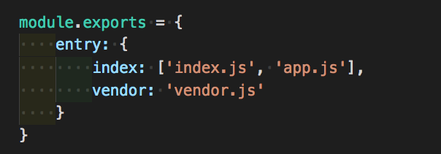 推荐！！！
使用key-value的形式比较易于扩展。在后期打包的过程中也比较容易追踪打包文件（有key的存在）
Output：
打包生成的文件，可以是一个也可以是多个（entry是多个，output就可以是多个）。配置：
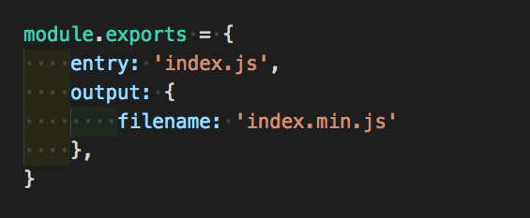
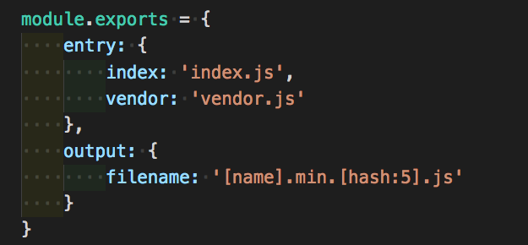
entry与output的对应规则
[name]:对应每一个entry的key
[hash]:生成唯一标识
Loaders:
处理文件转为模块。配置：
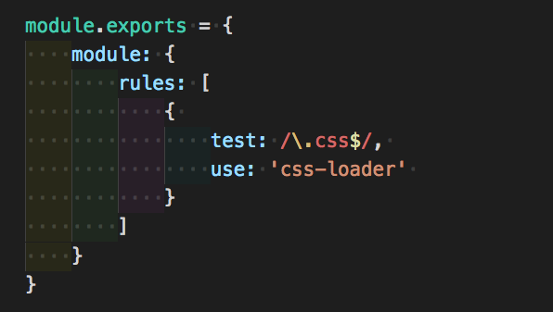
常用loader
编译相关
babel-loader、ts-loader
样式相关
style-loader、css-loader、less-loader、postcss-loader
文件相关
file-loader、url-loader
Plugins:
参与打包整个过程,打包优化和压缩文件等。配置： 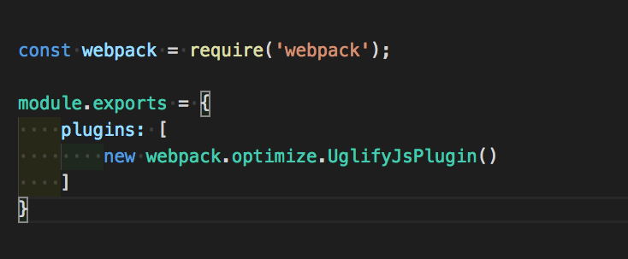 常用 Plugins
优化相关
CommonsChunkPlugin，UglifyjsWebpackPlugin
功能相关
ExtractTextWebpackPlugin，HtmlWebpackPlugin
HotModuleReplacementPlugin ，CopyWebpackPlugin

2.4 三个引申概念
Module
discrete chunks of functionality that provide a smaller surface area than a full program. well-written modules provide solid abstractions and encapsulation boundaries which make up a coherent design and clear purpose
分散的功能块，提供比完整程序更小的表面积。编写良好的模块提供了坚实的抽象和封装边界，构成了一致的设计和明确的目的。
Chunk
this webapck-specific term is used internally to manage the bundling process. bundles are composed out of chunks,of which there are several types(e.g. entry and child). typically,chunks dirctly correspond with the output bundles however,there are some configurations that don't yield a one-to-one relationship
这个webapck专用术语用于内部管理捆绑过程。包是由块组成的，其中有几种类型(例如:条目和孩子)。通常，块与输出束紧密地对应，但是有一些配置不会产生一对一的关系。
Bundle
produce from a number of distinct modules, bundles contain the final versions of source files that have already undergone the loading and compilation process
来自多个不同模块的产品，包含已经过加载和编译过程的源文件的最终版本。

第3章 编译ES6/7
首先我们需要注意, ES6/7对js语言不但在语法上做了扩充,其在api上也做了大量的扩展。在webpack中对于es6语法的转换我们可以使用babel-loader及相关依赖库来完成（但具体按照哪个规范来进行转换，需要参照于babel的preset）。但对于api的兼容，babel-loader是无法完成的，我们需要借助于babel的插件

3.1 webpack中 babel的配置

安装：
cnpm install --save-dev babel-loader @babel/core
配置babel-loader：
module:{
rules:[
{
test:/\.js$/,
use:’ babel-loader’,
exclude:’/node_modules/’
}
]
}

安装：Babel-presets
cnpm install @babel/preset-env --save-dev
配置babel-loader：
module:{
rules:[
{
test:/\.js$/,
use:{
loader: ’babel-loader’,
options:{
presets:[
[‘@babel/preset-env’,{
targets:{
//browsers:[‘> 1%’,’last 2 version’]
chrome:52
}
}]
]
}
},
exclude:’/node_modules/’
}
]
}
Babel-plugin：
安装：es6全局衬垫代码
cnpm install @babel/polyfill --save
配置：
直接在入口文件中 import ‘@babel/polyfill’
安装：es6局部衬垫代码
cnpm install @babel/plugin-transform-runtime --save-dev
cnpm install @babel/runtime --save
配置：
新建 .babelrc 文件
{
“presets”:[
[“@babel/preset-env”,{
“targets”:{
“browsers” : [‘> 1%’]
}
}]
],
“plugins”:[“@babel/plugin-transform-runtime”]
}

第4章 如何引入第三方JS库
resolve
配置模块如何解析。例如，当调用 import "lodash"，resolve 选项能够对 webpack 查找 "lodash" 的方式去做修改
resolve.alias
创建 import 或 require 的别名，来确保模块引入变得更简单。例如，一些位于 src/ 文件夹下的常用模块：
module.exports = {
//...
resolve: {
alias: {
Utilities: path.resolve(__dirname, 'src/utilities/'),
Templates: path.resolve(__dirname, 'src/templates/')
}
}
};
现在，替换「在导入时使用相对路径」这种方式，就像这样：
import Utility from '../../utilities/utility';
你可以这样使用别名：
import Utility from 'Utilities/utility';

4.1 CDN（直接引用）

4.2 使用webpack.providePlugin插件
- npm 引入的方式
第一步：npm install jquery –save
第二步：进行配置
new webapck.ProvidePlugin({
$:'jquery'
})
第三步：在模块中使用（任何js文件中都可以使用）
- 本地文件
第一步：将jquery文件引入到本地
第二步：进行配置
resolve:{
alias:{
jquery$:path.resolve(__dirname,"jq/jquery.js")
}
},
new webapck.ProvidePlugin({
$:'jquery'
})
第三步：在模块中使用（任何js文件中都可以使用）

4.3 imports-loader
将上述的插件配置换成loader的配置
{
test:path.resolve(__dirname,'app.js'),
use:[
{
loader:"imports-loader",
options:{
$:'jquery'
}
}
]
}

第5章 如何处理CSS

5.1需要引入的loader
- style-loader
主要负责创建style标签，并将标签塞入到文档中
（style-loader还包括style-loader/useable）
- style-loader/useable功能
use():插入对应样式的style标签
unused():不插入对应样式的style标签
- options（删除style-loader/useable）
insertInto:将style标签插入到指定节点
singleton:决定样式是否使用同一个style标签
transform:指定形变函数的地址。（忽略）
形变函数在每一次style标签被塞入文档时执行
形变函数：
module.exports = function (css) {
// css:每一个style对应的样式
//在形变函数内部是可以访问dom和bom的
var testNode = document.querySelector("#test");
testNode.onclick=function () {
document.body.style.background="deeppink";
}
return css;
}
- css-loader
主要负责css模块化
options
minimize:决定是否对样式表文件的内容进行压缩
modules: 决定是否开启模块化
localIdentName: 决定生成class的格式
一般为"[path][name]-[local]-[hash:base64:5]"
- less-loader & less
负责解析less
- postcss-loader & postcss
负责转化css代码
postcss插件：autoprefixer cssnano

5.2 如何引入css资源
1. 安装配置style-loader 和 css-loader
2. 在js文件中直接import 样式表文件

5.3 css moduel
本质上webpack的css-loader就是css模块化的一种实现

5.4 如何使用less
安装配置less-loader，遇到less文件webpack会自动解析

5.5 如何使用postcss
安装配置postcss-loader （在lessloader之前 cssloader之后）
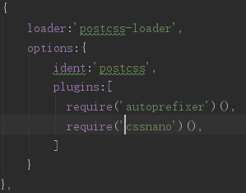
在package.json文件中指定 browserslist字段（所有的插件都共用）
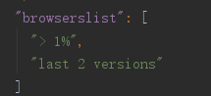

第6章 如何处理图片&第三方字体

6.1 需要引入的loader
- file-loader
将css引入的图片纳入webpack的管理
- url-loader
base64编码

6.2 CSS中引入图片
安装配置file-loader后，webpack就可以自动处理图片了
{
test:/\.(png|jpg|jpeg|gif)$/,
use:[
{
loader:'file-loader',
options:{
useRelativePath:true
}
}
]
}
默认情况下，生成的文件的文件名就是文件内容的 MD5 哈希值并会保留所引用资源的原始扩展名。
这导致在默认情况下fileloader在处理图片路径时是不准确的
我们需要通过output中的publicPath字段强制让webpack给所以的外部引用加前缀
在多数情况下，此选项的值都会以/结束！！！！！
output: {
publicPath:'./dist/'
//这方式太暴力改变的是整个webpack的配置会对其他loader产生影响
// publicPath控制的是资源输出时url长什么样
// path 控制资源往哪打包 和publicPath是不同维度的概念
}
- 优雅的方案
使用file-loader来解决资源打包路径的问题。
具体参考官方文档

6.3 Base64编码
将file-loader 替换为url-loader（注意是替换）
{
loader:'url-loader',
options:{
limit:10000,
useRelativePath:true
}
}

limit:10000, 以10kb为界限规定是否要base64

6.4 如何处理字体文件
安装配置url-loader后，webpack就可以自动处理字体文件了

第7章 如何处理HTML
到目前为止,我们对html都没有做过任何的处理。Html中所有依赖的资源我们都是手动进行依赖的。其实webpack在html上也是做了很多处理和配置的。

7.1 自动生成Html
使用HtmlWebpackPlugin插件
npm install webpack@3.10.0 --save-dev
npm install html-webpack-plugin --save-dev
引入
const HtmlWebpackPlugin = require('html-webpack-plugin');
配置：
plugins:[
new HtmlWebpackPlugin({
filename:"index.html",
template:"./index.html",
inject:true,
minify:{
collapseWhitespace:true
}
})
]

Options:
template：对应的模板路径
filename：生成的html的名称
minify：压缩属性
inject ：是否要自动插入资源

7.2 如何在Html中引入图片
首先要配置图片相关的loader
- 第一种方法使用require方法
<img src="${require('./img/1.jpg')}" >
- 使第二种方法用html-loader
npm install html-loader --save-dev
{
test:/\.html$/,
use:[
{
loader:'html-loader',
options:{
attrs:['img:src']
}
}
]
}

第8章 生产环境优化

8.1 提取js的公共代码
注意：在webpack中公共代码的提取是针对于多entry的（多页应用）
当你对单entry的应用进行公共代码提取时，我们发现只能将
Webpack的生成代码提取出来。
场景：多页应用 ： 分离 第三方依赖 + webpack生成代码 + 多页间的公共代码
单页应用 ： 分离 第三方依赖 + webpack生成代码
所有的分离都是为了长缓存优化！！！

安装配置CommonsChunkPlugin ：npm install webpack --save-dev
引入：
const webpack = require('webpack');
- 单entry配置：
const path = require('path');
const webpack = require('webpack');

module.exports = {
entry: {
A:"./src/A.JS",
},
output: {
path: path.resolve(__dirname, 'dist'),
filename: '[name].bundle.js'
},
plugins:[
new webpack.optimize.CommonsChunkPlugin({
name:"common",
})
]
};
- 多entry配置:
注意：webpack生成代码会被打到third中
const path = require('path');
const webpack = require('webpack');
module.exports = {
entry: {
A:"./src/A.JS",
B:"./src/B.JS",
third:"jquery"
},
output: {
path: path.resolve(__dirname, 'dist'),
filename: '[name].bundle.js'
},
plugins:[
new webpack.optimize.CommonsChunkPlugin({
name:"common",
minChunks:2,
chunks:["A","B"]
}),
new webpack.optimize.CommonsChunkPlugin({
name:"third",
})
]
};

- 多entry配置（分离webpack生成代码）
const path = require('path');
const webpack = require('webpack');

module.exports = {
entry: {
A:"./src/A.JS",
B:"./src/B.JS",
third:"jquery"
},
output: {
path: path.resolve(__dirname, 'dist'),
filename: '[name].bundle.js'
},
plugins:[
new webpack.optimize.CommonsChunkPlugin({
name:"common",
minChunks:2,
chunks:["A","B"]
}),
new webpack.optimize.CommonsChunkPlugin({
name:"third",
chunks:["third"]
}),
new webpack.optimize.CommonsChunkPlugin({
name:"damu"
})
]
};

8.2 代码分割&懒加载
在上一章中，我们提取公共代码时，对单entry的场景是非常不友好的。在单entry的场景下，我们只能将webpack中的线上代码剥离出来，其他第三方代码会统一打到一个js文件中去，无法再进一步的细分。
代码分割的出现，可以帮我们解决这种问题。
1.其可以解决单entry无法分离业务代码 和 第三方依赖的问题（x）
2.其可以解决单entry无法分离业务代码 和 业务公共代码 和 第三方依赖的问题
注意，代码分割在单entry和多entry的情况下都是有意义的
无论是单entry还是多entry 只要存在entry入口就需要做代码分割
注意：懒加载不用额外配置，在实现代码分割后其实就已经实现懒加载了
- 使用webpack 的方法实现
- require.ensure
require.ensure() 是 webpack 特有的，已经被 import() 取代
require.ensure依赖于内置的 Promise。如果想在低版本浏览器使用 require.ensure，记得使用像 es6-promise 或者 promise-polyfill 这样 polyfill 库，来预先填充(shim) Promise 环境
require.ensure(
dependencies: String[],
callback: function(require),
errorCallback: function(error),
chunkName: String
)
- 参数解析
dependencies：字符串构成的数组，声明 callback中所需的所有模块
callback：只要加载好全部依赖，webpack 就会执行此函数
require 函数的实现，作为参数传入此函数。当程序运行需要依赖时，可以使用 require() 来加载依赖（这时候才真正执行，dependencies只是加载）
errorCallback：当 webpack 加载依赖失败时，会执行此函数
chunkName：由 require.ensure() 创建出的 chunk 的名字。通过将同一个 chunkName 传递给不同的 require.ensure() 调用，我们可以将它们的代码合并到一个单独的 chunk 中
- output.filename
此选项决定了每个输出 bundle 的名称。这些 bundle 将写入到 output.path 选项指定的目录下。此选项不会影响那些「按需加载 chunk」的输出文件。对于这些文件，请使用 output.chunkFilename 选项来控制输出。通过 loader 创建的文件也不受影响。在这种情况下，你必须尝试 loader 特定的可用选项。
- output.chunkFilename
「按需加载 chunk」的输出文件，应该使用 output.chunkFilename 选项来控制输出
- require.include
require.include(dependency: String)引入一个不需要执行的依赖，这可以用于优化输出 chunk 中的依赖模块的位置。（将对应的依赖打入entry chunk中）
Dependency：依赖路径
- 实例
require.include('a');
require.ensure(['a', 'b'], function(require) { /* ... */ });
require.ensure(['a', 'c'], function(require) { /* ... */ });
这会产生以下输出:
entry chunk: file.js and a
anonymous chunk: b
anonymous chunk: c
如果不使用 require.include('a')，输出的两个匿名 chunk 都有模块 a。
- import()
动态地加载模块。调用 import() 之处，被作为分离的模块起点，意思是，被请求的模块和它引用的所有子模块，会分离到一个单独的 chunk 中。返回的是一个promise
import() 特性依赖于内置的 Promise。如果想在低版本浏览器使用 import()，记得使用像 es6-promise 或者 promise-polyfill 这样 polyfill 库，来预先填充(shim) Promise 环境。
import('lodash').then(_ => {
// Do something with lodash (a.k.a '_')...
});
- Magic Comments
import 规范不允许控制模块的名称或其他属性，因为 "chunks" 只是 webpack 中的一个概念。幸运的是，webpack 中可以通过注释（魔法注释）接收一些特殊的参数，而无须破坏规定。
import(/* webpackChunkName:'jquery' */"jquery").then(function (jquery) {
console.log(jquery)
})
- CommonsChunkPlugin – Async（忽略）
在以上的配置中，我们发现通过require.include方式引入的js模块会被打包到入口chunk中。有时我们希望将这个文件单 独拆分出来。这边又需要借助到提取公共js的相关配置了
plugins:[
new webpack.optimize.CommonsChunkPlugin({
name:"common"
}),
new webpack.optimize.CommonsChunkPlugin({
async:"async-common", //将异步的公共子模块提取到对应的chunk中
children:true,//选中所有公共chunk的子模块
minChunks:2
})
]

8.3 JS Tree Shaking
- 本地代码
引入：
const webpack = require("webpack");
配置：
plugins:[
new webpack.optimize.UglifyJsPlugin()
]
- 第三方库
安装：
npm install lodash --save
npm install babel-plugin-lodash --save-dev
npm install babel-loader babel-core babel-preset-env --save-dev
babel配置
{
"presets":[
["babel-preset-env",{
"targets":{
"browsers":[">1%"],
"chrome":65
}
}]
],
"plugins":["lodash"]
}
webpack配置
plugins:[
new webpack.optimize.UglifyJsPlugin()
]

8.4 提取css
- 使用相关插件
npm install extract-text-webpack-plugin webpack --save-dev
- 配置
module:{
rules:[
{
test:/\.less/,
use:ExtractTextWebpackPlugin.extract({
fallback: {
loader:'style-loader'
},
use:[
{
loader:'css-loader',
},
{
loader:'postcss-loader',
options:{
ident:'postcss',
plugins:[
require('autoprefixer')(),
// require('cssnano')(),
]
}
},
{
loader:'less-loader',
}
]
})
}
]
},
plugins:[
new ExtractTextWebpackPlugin({
filename:'[name].min.css'
})
]
- fallback
处理失败该怎么办
- allChunks
ExtractTextWebpackPlugin的allChunks参数
allChunks参数为true时会提取所有的css代码
allChunks参数为false时只会提取初始化的css代码
（什么是非初始化？ 异步加载的css属于非初始化）
配置：
plugins:[
new ExtractTextWebpackPlugin({
filename:'[name].min.css',
allChunks:false
})
]

8.5 CSS Tree Shaking
安装purifycss-webapck(purifycss在webapck下的插件)：
安装glob-all（处理多路径）
npm install purifycss-webpack glob-all purify-css --save-dev

引入：
const PurifyCSS = require("purifycss-webpack");
const glob = require("glob-all");
配置：
要配合ExtractTextWebpackPlugin插件使用 且PurifyCSS在后面配置
plugins:[
new ExtractTextWebpackPlugin({
filename:'[name].min.css',
allChunks:false
}),
new PurifyCSS({
paths:glob.sync([
path.join(__dirname,'./*.html')
])
})
]

8.6 html优化
本地化webpack生成代码
安装配置相关插件
npm install html-webpack-inline-chunk-plugin --save-dev
引入
const HtmlWebpackInlineChunkPlugin = require('html-webpack-inline-chunk-plugin');
配置
plugins:[
new webpack.optimize.CommonsChunkPlugin({
name:"common"
}),
new HtmlWebpackPlugin({
filename:"index.html",
template:"./index.html"
}),
new HtmlWebpackInlineChunkPlugin({
inlineChunks:['common']
})
]

8.7 生产环境-目录相关
- 清除
安装：npm install clean-webpack-plugin --save-dev
引入：const CleanWebpackPlugin = require('clean-webpack-plugin');
配置：
plugins:[
new CleanWebpackPlugin (['dist'])
]
- 移动
安装：npm install copy-webpack-plugin --save-dev
引入：const CopyWebpackPlugin = require('copy-webpack-plugin')
配置：
plugins:[
new CopyWebpackPlugin([ ...patterns ])
]
patterns：
{ from: 'source', to: 'dest' }

8.8 生产环境-资源的压缩
- HTML压缩
使用html-loader压缩html
安装: html-loader 配置:
{
test:/\.html$/,
use:[
{
loader:'html-loader',
options:{
minimize: true
}
}
]
}
- CSS压缩
安装: optimize-css-assets-webpack-plugin
npm install --save-dev optimize-css-assets-webpack-plugin
引入：
const OptimizeCssAssetsPlugin = require('optimize-css-assets-webpack-plugin');
配置：
plugins: [
new OptimizeCssAssetsPlugin()
]
- JS压缩
安装：webpack内置插件
内置的压缩插件偶尔会有问题 不稳定
引入：
const UglifyJsPlugin = require('uglifyjs-webpack-plugin')
配置：
plugins: [
new UglifyJsPlugin(),
]
注意：
uglifyjs-webpack-plugin 无法识别ES6的代码
要使用babel来解决
动态import的语法在babel中要结合babel-plugin-syntax-dynamic-import 使用
- 图片的压缩
安装：npm install image-webpack-loader --save-dev
image-webpack-loader最好被优先加载
配置：
{
test: /\.(png|jpg|gif)$/,
use: [
{
loader: 'image-webpack-loader',
}
]
},

